**BỘ GIÁO DỤC VÀ ĐÀO TẠO**

**TRƯỜNG ĐẠI HỌC NGOẠI NGỮ – TIN HỌC THÀNH PHỐ HỒ CHÍ MINH**

**KHOA CÔNG NGHỆ THÔNG TIN**



**Chuyên ngành: An ninh mạng**

**MÔN HỌC** :MẠNG KHÔNG DÂY

**Đề Tài: Phòng Chống Tấn Công Mạng Wi-Fi Bằng WPA3**

**GIÁNG VIÊN HƯỚNG DẪN**: ThS.Cao Tiến Thành

**Thành viên nhóm: 23**

**Lê Thanh Tuấn 22DH114059**

**Phan Tất Thắng 22DH113428**

**Trần Anh Tài 22DH113195**

TP.HCM, tháng 4 - 2025

**Điểm phần trình bày – Điểm hệ 10**



|  |  |  |
| --- | --- | --- |
|  | CBCT1 | CBCT2 |
| Họ tên  CBCT | …………………………………………..  Chữ ký: ……………………………....... | …………………………………………..  Chữ ký: ……………………………....... |
| Điểm | …………………………………………..  Bằng chữ: ……………………………... | …………………………………………..  Bằng chữ: ……………………………... |
| Nhận xét  Báocáo: 2đ  Ván đáp: 2đ  Chức năng và demo: 5đ  Mở rộng và ứng dụng thực tiễn: 1đ | Quyển báo cáo: (…) điểm……………  Vấn đáp: (…) điểm……………  Chức năng: (…) điểm……………  Mở rộng: (…) điểm……………  …………………………………………  …………………………………………  …………………………………………  …………………………………………  …………………………………………  …………………………………………  ………………………………………… | Quyển báo cáo: (…) điểm……………  Vấn đáp: (…) điểm……………  Chức năng: (…) điểm……………  Mở rộng: (…) điểm……………  …………………………………………  …………………………………………  …………………………………………  …………………………………………  …………………………………………  …………………………………………  ………………………………………… |

Điểm quá trình – Điểm hệ 10



Họ tên CBCT: ………………………………………………………………………………

Điểm tổng kết: ……………(Bằng chữ:…………………………………...……….



# **LỜI NÓI ĐẦU**

Trong bối cảnh các mối đe dọa an ninh mạng ngày càng gia tăng, việc bảo vệ mạng Wi-Fi trở thành một yêu cầu cấp thiết nhằm ngăn chặn các cuộc tấn công từ tin tặc. Một trong những công nghệ bảo mật tiên tiến nhất hiện nay là giao thức WPA3, được thiết kế để khắc phục những điểm yếu của WPA2 và cung cấp một lớp bảo vệ mạnh mẽ hơn cho người dùng.

Nghiên cứu này tập trung vào việc phân tích các mối đe dọa an ninh mạng Wi-Fi, bao gồm tấn công nghe lén, tấn công brute-force, tấn công Evil Twin và Man-in-the-Middle. Đồng thời, chúng tôi đánh giá hiệu quả của WPA3 trong việc phòng chống các loại tấn công này thông qua các cơ chế bảo mật tiên tiến như Simultaneous Authentication of Equals (SAE), mã hóa dữ liệu cá nhân hóa và bảo vệ chống lại brute-force.

Nghiên cứu sẽ bắt đầu bằng việc cung cấp một cái nhìn tổng quan về giao thức WPA3, bao gồm cách thức hoạt động, các cải tiến so với WPA2 và những lợi ích bảo mật mà nó mang lại. Tiếp theo, chúng tôi sẽ phân tích những ứng dụng thực tế của WPA3 trong việc bảo vệ mạng Wi-Fi tại hộ gia đình, doanh nghiệp và tổ chức chính phủ. Cuối cùng, các thách thức và hạn chế của WPA3, bao gồm vấn đề tương thích với các thiết bị cũ và yêu cầu phần cứng, cũng sẽ được đề cập.

Hy vọng rằng, thông qua nghiên cứu này, chúng ta sẽ hiểu rõ hơn về vai trò quan trọng của WPA3 trong việc tăng cường bảo mật mạng không dây, từ đó đưa ra các biện pháp áp dụng hiệu quả nhằm bảo vệ dữ liệu và quyền riêng tư của người dùng. Việc triển khai WPA3 không chỉ giúp nâng cao mức độ an toàn của hệ thống Wi-Fi mà còn mở ra hướng đi mới trong lĩnh vực an ninh mạng hiện đại.

# **LỜI CẢM ƠN**

Lời cảm ơn chân thành và sâu sắc được dành riêng cho Thầy **Cao Tiến Thành**, người đã tận tâm hỗ trợ và đồng hành cùng chúng em trong suốt quá trình thực hiện báo cáo môn học "Mạng Không dây" với đề tài "**Phòng chống tấn công mạng Wi-Fi bằng WPA3**".

Chúng em xin bày tỏ lòng biết ơn vô cùng sâu sắc tới Thầy **Cao Tiến Thành,** vì những đóng góp và sự hỗ trợ to lớn mà thầy mang lại. Sự am hiểu và kiến thức chuyên môn của thầy đã giúp chúng em vượt qua những thách thức và khó khăn trong quá trình thực hiện báo cáo.

Đặc biệt, chúng em muốn bày tỏ lòng biết ơn sâu sắc về sự chỉ dẫn, hướng dẫn và phản hồi mang tính xây dựng mà thầy đã dành cho chúng em. Những lời khuyên, đề xuất và góp ý từ thầy đã góp phần quan trọng vào việc nâng cao chất lượng và sự hoàn thiện của báo cáo. Sự nhẫn nại và tận tâm của thầy đã giúp chúng em hiểu rõ hơn về cơ chế bảo mật của WPA3, từ việc nghiên cứu nguyên lý hoạt động đến phân tích các biện pháp phòng chống tấn công mạng Wi-Fi.

Chúng em xin chân thành cảm ơn thầy và mong rằng sẽ tiếp tục nhận được sự hướng dẫn quý báu từ thầy trong những nghiên cứu tiếp theo.

# **Kế hoạch - Phân công nhóm**

|  |  |  |
| --- | --- | --- |
| **Họ tên** | **Công việc** | **Mức độ hoàn thành** |
| Phan Tất Thắng | Tìm hiểu và triển khai tấn công, báo cáo | 100% |
| Lê Thanh Tuấn | Tìm hiểu và triển khai tấn công, báo cáo | 100% |
| Trần Anh Tài | Tìm hiểu và triển khai tấn công, báo cáo | 100% |
|  |  |  |
|  |  |  |

# 

# **NHẬN XÉT CỦA GIẢNG VIÊN**

# **MỤC LỤC**

**LỜI NÓI ĐẦU** 3

**LỜI CẢM ƠN** 4

**Kế hoạch - Phân công nhóm** 5

**NHẬN XÉT CỦA GIẢNG VIÊN** 6

**MỤC LỤC** 7

**DANH MỤC HÌNH** 10

**DANH MỤC BẢNG** 12

CHƯƠNG 1. GIỚI THIỆU VÀ TỔNG QUAN 13

1. Lịch sử phát triển chuẩn bảo mật Wi-Fi 13

1.1. WEP (Wired Equivalent Privacy) 13

1.2. WPA (Wi-Fi Protected Access) 14

1.3. WPA2 (Wi-Fi Protected Access 2) 14

1.4. WPA3 (Wi-Fi Protected Access 3) 15

2. Tầm quan trọng của bảo mật Wi-Fi 17

**2.1. Nghe lén (Eavesdropping Attack**) 17

**2.2. Tấn công đánh cắp mật khẩu (Brute-force & Dictionary Attack)** 17

**2.3. Tấn công Evil Twin (Wi-Fi giả mạo)** 18

**2.4. Tấn công Man-in-the-Middle (MITM)** 18

**2.5. Tấn công KRACK (Key Reinstallation Attack)** 18

**2.6. Tấn công từ các thiết bị IoT không an toàn** 18

**2.7. Tấn công từ nội bộ (Insider Attack)** 18

**2.8. Tấn công từ chối dịch vụ Wi-Fi (Wi-Fi DoS/DDoS Attack)** 18

CHƯƠNG 2. CƠ SỞ LÝ THUYẾT 19

2.1. Rủi ro bảo mật không dây 20

2.2. Tác động đến doanh nghiệp và cá nhân 20

2.3. Yêu cầu tuân thủ 21

1. Mục tiêu nghiên cứu 22

1. Mục tiêu chung 22

2. Mục tiêu cụ thể 22

3. Phạm vi nghiên cứu 22

2. Phương pháp nghiên cứu 23

1. OpenWrt và WPA3 23

1. Nghiên cứu lý thuyết 24

2. Thực nghiệm 25

3. Đánh giá 25

4. Thành phần cơ bản 25

2. So sánh chi tiết 27

3. Các Vector Tấn Công Phổ Biến 28

1. Tấn công từ điển 28

2. Man-in-the-Middle 29

3. Denial of Service 30

CHƯƠNG 3. PHƯƠNG PHÁP THỰC HIỆN VÀ TRIỂN KHAI DEMO 32

Các thiết bị và phân hoạch ip 32

Thư viện tấn công dò mật khẩu 33

Sơ đồ mạng 33

CHƯƠNG 4. TRIỂN KHAI 34

Bước 1: Lựa chọn firmware cho router 34

Bước 2: Đăng nhập vô router và cài đặt firmware vừa tải về 35

Bước 3: Enable wireless để phát sóng wifi 36

Bước 4: Chọn chuẩn bảo mật và mật khẩu 36

Brute force wpa2_psk 37

Bước 1: Cắm usb wifi vào kali và xem các card mạng hiện có 37

Bước 2: Tắt các dịch vụ mạng đang chạy và bật monitor mode 37

Bước 3: Quét các mạng xung quanh để chọn mục tiêu tấn công 37

Bước 4: Xem thông tin về mục tiêu ta sẽ tấn công 38

Bước 5: Bắt các gói tin handshake( giữa AP và client trong mạng) 39

Bước 6: Gửi các gói tin deauthentication đến tất cả các thiết bị đang kết nối đến mạng 39

Bước 7: Chờ đợi 1 client trong mạng bị ngắt kết nối đến AP và tự động kết nối lại 40

Bước 8: Sau khi bắt được gói tin handshake, ta dừng tấn công deauth để xuất ra file pcap 41

Bước 9: Bắt đầu crack với bộ từ điển hiện có 42

Bước 10: Crack thành công và kiếm được key wifi 44

Tấn công MITM với Wi-Fi WPA2 sau khi đăng nhập: 45

Bước 1: Bật IP forwarding về máy tấn công 45

Bước 2: Khởi động ettercap, lựa chọn card mạng để quét là wlan0 45

Bước 3: Chọn tùy chọn search host để quét các thiết bị cùng mạng 46

Bước 4: Lựa chọn mục tiêu tấn công, ở đây ta sẽ dùng máy chính window là nạn nhân, máy ảo kali là tấn công 47

Bước 5: Ta chọn ip của router và ip của nạn nhân để đóng giả từ cả 2 48

Bước 6: Khởi động dịch vụ ARP để bắt đầu tấn công 49

Bước 7: Trên máy window truy cập vô trang web http để đăng nhập 49

Bước 8: Quay lại kali thấy ta đã bắt được thông tin đăng nhập từ window là thành công 51

Brute force wpa3_sae (Không thành công) 52

Bước 1: Chuyển wifi sang bảo mật wpa3 52

Bước 2: Quét Wi-Fi xung quanh để chọn đối tượng, ở đây là chọn wifi wpa3 53

Bước 3: Bắt đầu quá trình bắt gói tin handshake 54

Bước 4: Gửi các gói deAuth để đẩy các máy client đang kết nối mạng ra 54

Bước 5: Vì trên wpa3 có cơ chế tích hợp **Management Frame Protection (MFP)**, mã hóa các frame quản lý (như deauthentication/disassociation) để ngăn chặn tấn công giả mạo. 55

Bước 6: Ta tiến hành đổi mạng trên client và kết nối lại để lệnh bắt được gói handshake 56

Bước 7: Bắt đầu crack bằng bộ từ điển offline thì không thể được vì WPA3-SAE sử dụng giao thức SAE (Simultaneous Authentication of Equals) 57

CHƯƠNG 5. ĐÁNH GIÁ VÀ KẾT LUẬN 58

1. Đánh giá về mục tiêu và nội dung đồ án 58

2. Phân tích về phương pháp thực hiện 58

3. Đánh giá về hiệu quả và tính khả thi 58

4. Kết luận 58

Tài Liệu Tham Khảo 59

Video Demo Đồ Án 59

# **DANH MỤC HÌNH**

Hình 1: WEP giao thức bảo mật Wi-Fi 13

Hình 2: WPA là gì 14

Hình 3: WPA2 giao thức bảo mật mạng không dây 15

Hình 4: WPA3 mang lại lợi ích lớn trong nhiều lĩnh vực 16

Hình 5: Bảo mật Wi-Fi 17

Hình 6: Nguy hiểm về bảo mật 19

Hình 7: Đánh cắp dữ liệu 20

Hình 8: Đi câu khách hàng 21

Hình 9: OpenWrt là gì 24

Hình 10: Tấn công từ điển 29

Hình 11: Hacker nghe lén từ những khách hàng 30

Hình 12: DoS tấn công 31

Hình 13: Sơ đồ mạng 33

Hình 14: Chọn firmware 34

Hình 15: Các cấu hình 34

Hình 16: Đăng nhập và cài đặt 35

Hình 17: Emable wireless lên 36

Hình 18: Chọn bảo mật và mật khẩu 36

Hình 19: Cắm usb vào kali 37

Hình 20: Tắt các dịch vụ mạng 37

Hình 21: Quét các mạng xung quanh 37

Hình 22: Xem các thông tin 38

Hình 23: Bắt các gói handshake 39

Hình 24: Gửi các gói tin deauthentication 39

Hình 25: Chờ cho client bị ngắt kết nối 40

Hình 26: Dừng tấn công deauth để xuất ra file 41

Hình 27: Bắt đầu crack 42

Hình 28: Crack thành công 44

Hình 29: Bật IP về máy tấn công 45

Hình 30: Khởi động ettercap 45

Hình 31: Khởi động ettercap 46

Hình 32: Lựa chọn mục tiêu tấn công 47

Hình 33: Chọn IP của router 48

Hình 34: Khởi động ARP 49

Hình 35: Máy Window truy cập vào trang web 50

Hình 36: Quay về kali thấy đã bắt được thông tin 51

Hình 37: Chuyển sang WPA3 52

Hình 38: Quét Wi-Fi xung quanh 53

Hình 39: Bắt gói tin handshake 54

Hình 40: Gửi các gói deAuth 54

Hình 41: Gửi frame deauth không hiệu quả 55

Hình 42: Đổi mạng client và kết nối lại 56

Hình 43: Bắt đầu crack 57

# **DANH MỤC BẢNG**

Bảng 1: So sánh giữa WPA2 và WPA3 27

Bảng 2: So sách các loại tấn công WiFi 28

Bảng 3: Thiết bị 31

Bảng 4: Phân hoạch ip 32

# CHƯƠNG 1. GIỚI THIỆU VÀ TỔNG QUAN

## Lịch sử phát triển chuẩn bảo mật Wi-Fi

### WEP (Wired Equivalent Privacy)

**WEP (Wired Equivalent Privacy)** là chuẩn bảo mật WiFi đầu tiên, được phát triển vào cuối thập niên 1990. Khi wifi lần đầu xuất hiện, WEP được coi là giải pháp bảo mật tương đối hiệu quả, nhằm mục tiêu tạo ra mức độ bảo mật tương đương với mạng có dây.

- Ra đời năm 1999

- Sử dụng thuật toán mã hóa RC4

- Độ dài khóa 64-bit và 128-bit

- Các lỗ hổng bảo mật nghiêm trọng:

+ Khóa tĩnh và yếu

+ Vector khởi tạo (IV) ngắn

+ Không có cơ chế xác thực mạnh



Hình 1: WEP giao thức bảo mật Wi-Fi

### WPA (Wi-Fi Protected Access)

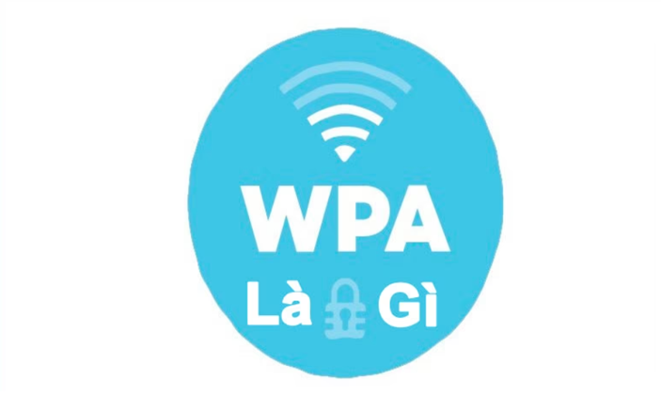

Hình 2: WPA là gì

WPA (Wi-Fi Protected Access) là một giao thức bảo mật được thiết kế để bảo vệ mạng Wi-Fi khỏi các cuộc tấn công và truy cập trái phép. WPA được phát triển để thay thế WEP (Wired Equivalent Privacy), vốn có nhiều lỗ hổng bảo mật.

- Giới thiệu năm 2003

- Sử dụng giao thức TKIP

- Cải thiện:

+ Mã hóa động cho mỗi gói tin

+ Kiểm tra tính toàn vẹn tin nhắn

+ Cơ chế chống tấn công replay

- Vẫn tồn tại một số điểm yếu bảo mật

### WPA2 (Wi-Fi Protected Access 2)

- Ra mắt năm 2004

- Sử dụng chuẩn mã hóa AES-CCMP

- Cải tiến:

+ Mã hóa mạnh mẽ hơn

+ Xác thực hai chiều

+ Quản lý khóa động

- Điểm yếu:

+ Dễ bị tấn công từ điển

+ Không có Perfect Forward Secrecy

+ Lỗ hổng KRACK

Có hai chế độ:

* **WPA2-Personal (PSK - Pre-Shared Key)**: Dành cho người dùng cá nhân, sử dụng mật khẩu chung để truy cập mạng.
* **WPA2-Enterprise**: Dành cho tổ chức, yêu cầu máy chủ xác thực RADIUS để quản lý truy cập.

Dù bảo mật tốt hơn WPA, WPA2 vẫn có một số lỗ hổng, chẳng hạn như **KRACK Attack (Key Reinstallation Attack)**.

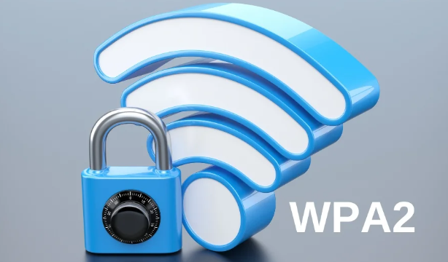

Hình 3: WPA2 giao thức bảo mật mạng không dây

### 1.4. WPA3 (Wi-Fi Protected Access 3)

- Phát hành năm 2018

- Tính năng mới:

+ SAE (Simultaneous Authentication of Equals)

+ Perfect Forward Secrecy

+ Bảo vệ chống tấn công từ điển

+ Mã hóa 192-bit cho môi trường doanh nghiệp

Cải tiến bảo mật:

* **SAE (Simultaneous Authentication of Equals)** thay thế PSK, giúp chống lại tấn công brute-force tốt hơn.
* **Mã hóa cá nhân hóa trên mỗi thiết bị (Forward Secrecy)**: Mỗi kết nối đều được mã hóa riêng, giúp bảo vệ dữ liệu ngay cả khi mật khẩu bị lộ.
* **Bảo mật cao hơn cho mạng công cộng (Opportunistic Wireless Encryption - OWE)**: Mã hóa dữ liệu ngay cả khi không có mật khẩu.
* **WPA3-Enterprise với 192-bit encryption**, phù hợp cho doanh nghiệp và tổ chức yêu cầu bảo mật cao.

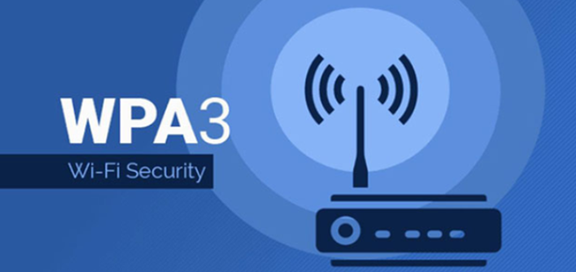

Hình 4: WPA3 mang lại lợi ích lớn trong nhiều lĩnh vực

## 2. Tầm quan trọng của bảo mật Wi-Fi

Mạng Wi-Fi là một trong những mục tiêu dễ bị tấn công nhất do tính chất không dây của nó. Nếu không được bảo mật đúng cách, mạng Wi-Fi có thể trở thành cửa ngõ để hacker xâm nhập vào hệ thống và đánh cắp thông tin quan trọng. Dưới đây là một số rủi ro phổ biến trong bảo mật mạng không dây:



Hình 5: Bảo mật Wi-Fi

### **Nghe lén (Eavesdropping Attack**)

* Hacker có thể sử dụng các công cụ như Wireshark hoặc Kismet để chặn và phân tích lưu lượng dữ liệu truyền qua mạng Wi-Fi.
* Nếu mạng sử dụng giao thức mã hóa yếu hoặc không mã hóa, hacker có thể thu thập thông tin nhạy cảm như mật khẩu, email, dữ liệu cá nhân và thông tin tài chính.

### **Tấn công đánh cắp mật khẩu (Brute-force & Dictionary Attack)**

* Hacker có thể sử dụng các công cụ như Aircrack-ng để thử hàng nghìn hoặc hàng triệu mật khẩu khác nhau nhằm đoán mật khẩu Wi-Fi.
* Nếu mật khẩu Wi-Fi quá đơn giản hoặc sử dụng các từ phổ biến, nguy cơ bị xâm nhập sẽ rất cao.

### **Tấn công Evil Twin (Wi-Fi giả mạo)**

* Hacker có thể thiết lập một điểm truy cập giả mạo có tên giống như Wi-Fi hợp pháp để lừa người dùng kết nối.
* Khi người dùng truy cập vào mạng giả, hacker có thể chặn và thu thập dữ liệu cá nhân hoặc thậm chí tiêm mã độc vào thiết bị.

### **Tấn công Man-in-the-Middle (MITM)**

* Hacker có thể chèn mình vào giữa kết nối giữa người dùng và điểm truy cập Wi-Fi hợp pháp.
* Từ đó, chúng có thể đánh cắp thông tin đăng nhập, dữ liệu tài chính hoặc thay đổi nội dung dữ liệu truyền tải.

### **Tấn công KRACK (Key Reinstallation Attack)**

* Đây là một lỗ hổng trong giao thức WPA2, cho phép hacker chặn và giải mã dữ liệu được truyền qua mạng Wi-Fi ngay cả khi được mã hóa.
* Mặc dù đã có bản vá bảo mật, nhưng nhiều thiết bị cũ vẫn dễ bị tấn công nếu không cập nhật.

### **Tấn công từ các thiết bị IoT không an toàn**

* Các thiết bị IoT như camera giám sát, bộ điều khiển thông minh có thể có bảo mật yếu, dễ bị hacker khai thác để xâm nhập vào hệ thống Wi-Fi.
* Một khi hacker chiếm quyền kiểm soát thiết bị IoT, chúng có thể sử dụng nó để mở rộng tấn công vào các hệ thống khác trong mạng.

### **Tấn công từ nội bộ (Insider Attack)**

* Những người có quyền truy cập vào mạng Wi-Fi, chẳng hạn như nhân viên cũ hoặc khách hàng, có thể lợi dụng quyền truy cập để gây hại hoặc đánh cắp dữ liệu.
* Nếu không có cơ chế kiểm soát chặt chẽ, rủi ro từ bên trong tổ chức có thể gây hậu quả nghiêm trọng.

### **Tấn công từ chối dịch vụ Wi-Fi (Wi-Fi DoS/DDoS Attack)**

* Hacker có thể sử dụng các công cụ như MDK3 để gửi hàng loạt gói tin deauthentication nhằm làm gián đoạn kết nối Wi-Fi của người dùng.
* Điều này có thể làm tê liệt mạng Wi-Fi, gây ảnh hưởng đến hoạt động của doanh nghiệp hoặc người dùng cá nhân.

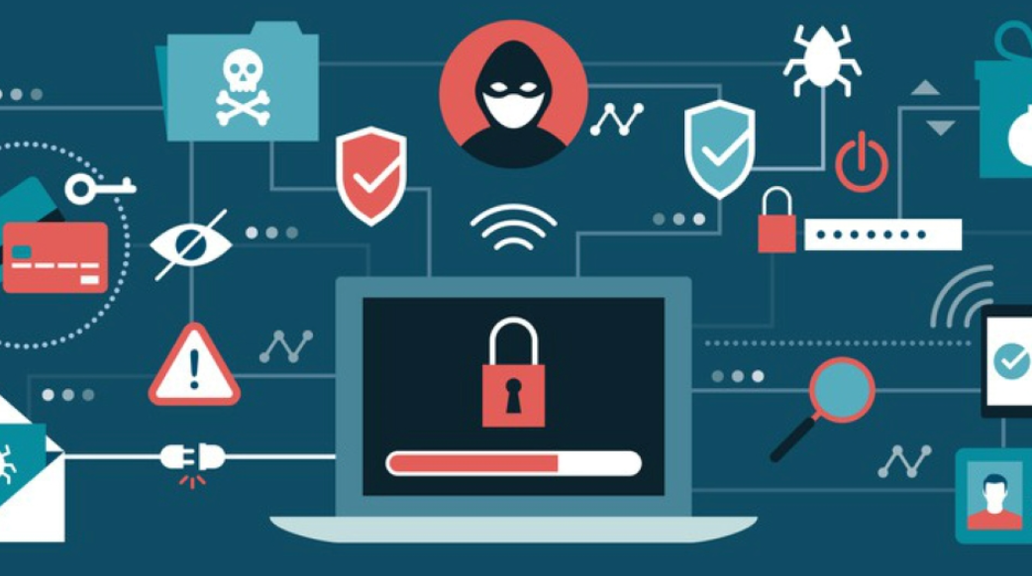

Hình 6: Nguy hiểm về bảo mật

# CHƯƠNG 2. CƠ SỞ LÝ THUYẾT

Wi-Fi là một trong những công nghệ kết nối mạng phổ biến nhất hiện nay, tuy nhiên, nó cũng là mục tiêu của nhiều cuộc tấn công như:

* **Tấn công từ điển (Dictionary Attack)**: Kẻ tấn công thử hàng loạt mật khẩu phổ biến để đăng nhập vào mạng Wi-Fi.
* **Tấn công bắt tay 4 bước (4-Way Handshake Attack)**: Khai thác điểm yếu của giao thức WPA2 để lấy mật khẩu Wi-Fi.
* **Tấn công trung gian (Man-in-the-Middle - MITM)**: Chặn và giả mạo dữ liệu giữa các thiết bị kết nối Wi-Fi.
* **Tấn công KRACK (Key Reinstallation Attack)**: Nhắm vào lỗ hổng của WPA2 để giải mã dữ liệu mạng.

WPA3 ra đời để giải quyết những vấn đề bảo mật này và tăng cường khả năng phòng thủ cho mạng Wi-Fi.

## Rủi ro bảo mật không dây

Mạng không dây (Wi-Fi) mang lại sự tiện lợi nhưng cũng tiềm ẩn nhiều rủi ro bảo mật do đặc điểm truyền tín hiệu qua sóng vô tuyến. Dưới đây là các mối đe dọa phổ biến đối với bảo mật mạng không dây.

- Đánh cắp dữ liệu

- Tấn công Man-in-the-Middle

- Truy cập trái phép

- Tấn công từ chối dịch vụ (DoS)

- Phishing qua mạng Wi-Fi



Hình 7: Đánh cắp dữ liệu

## Tác động đến doanh nghiệp và cá nhân

Bảo mật Wi-Fi kém có thể gây ra nhiều hậu quả nghiêm trọng đối với cả doanh nghiệp và cá nhân. Các cuộc tấn công mạng không dây không chỉ gây mất dữ liệu mà còn ảnh hưởng đến tài chính, danh tiếng và sự riêng tư.

- Thiệt hại tài chính

- Mất mát dữ liệu

- Ảnh hưởng uy tín

- Vi phạm quyền riêng tư

- Gián đoạn hoạt động

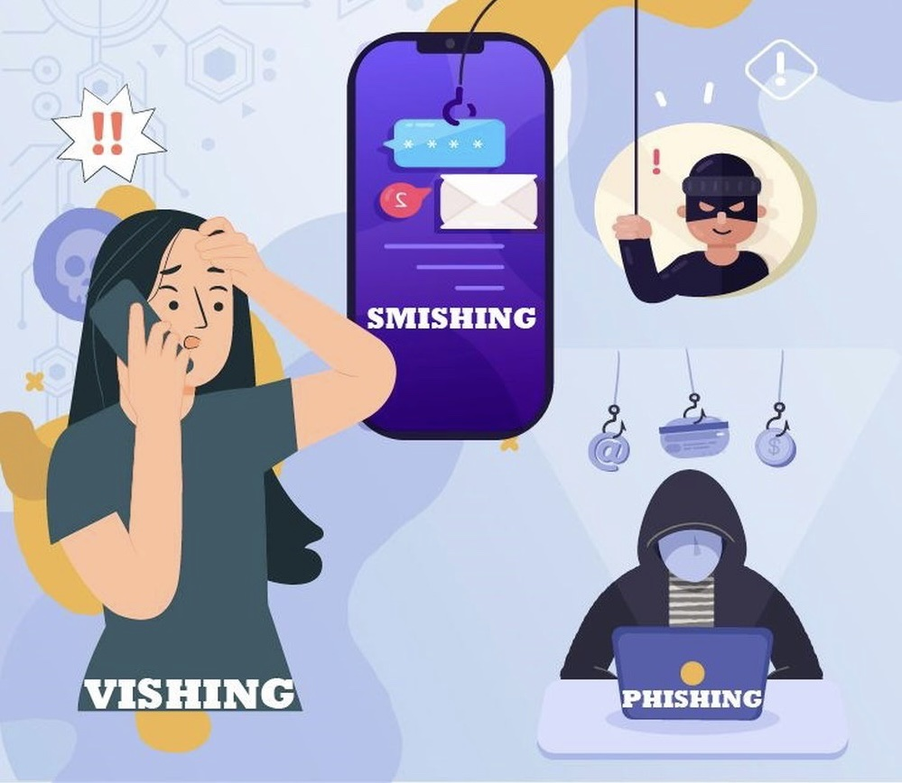

Hình 8: Đi câu khách hàng

## Yêu cầu tuân thủ

Việc bảo mật mạng Wi-Fi không chỉ giúp bảo vệ thông tin mà còn phải tuân thủ các quy định và tiêu chuẩn bảo mật quốc tế. Các doanh nghiệp và tổ chức cần đảm bảo hệ thống mạng không dây đáp ứng các yêu cầu này để tránh vi phạm pháp luật, mất dữ liệu và bị phạt.

- Quy định về bảo vệ dữ liệu

- Tiêu chuẩn bảo mật ngành

- Yêu cầu pháp lý

- Chứng nhận bảo mật

# 1. Mục tiêu nghiên cứu

Bảo mật mạng Wi-Fi đóng vai trò quan trọng trong việc bảo vệ thông tin cá nhân và dữ liệu doanh nghiệp khỏi các cuộc tấn công mạng. Tuy nhiên, các phương thức bảo mật truyền thống như WPA2 đang dần bộc lộ nhiều lỗ hổng, tạo điều kiện cho tin tặc thực hiện các cuộc tấn công như tấn công từ điển, Man-in-the-Middle (MITM), nghe lén và từ chối dịch vụ (DoS).

## 1. Mục tiêu chung

Mục tiêu chung của nghiên cứu này là **đánh giá và cải thiện mức độ bảo mật mạng Wi-Fi** trong bối cảnh các mối đe dọa ngày càng gia tăng từ các cuộc tấn công mạng, đặc biệt là đối với các phương thức bảo mật Wi-Fi truyền thống. Nghiên cứu sẽ tập trung vào việc xác định các rủi ro bảo mật hiện tại, đánh giá hiệu quả của các giải pháp bảo mật mới, như WPA3, và đề xuất các chiến lược bảo vệ tối ưu cho cả cá nhân và doanh nghiệp.

- Đánh giá hiệu quả bảo mật của WPA3

- Xác định các ưu điểm và hạn chế

- Đề xuất giải pháp triển khai tối ưu

## 2. Mục tiêu cụ thể

Mục tiêu cụ thể của nghiên cứu này là nhằm **đánh giá và cải thiện bảo mật mạng Wi-Fi**, đặc biệt trong bối cảnh sự phát triển nhanh chóng của các công nghệ bảo mật như WPA3, và sự gia tăng các mối đe dọa từ các cuộc tấn công mạng.

- Phân tích cơ chế SAE trong WPA3

- So sánh với WPA2 về mặt bảo mật

- Thực nghiệm các kịch bản tấn công

- Đánh giá khả năng phòng thủ

## 3. Phạm vi nghiên cứu

Nghiên cứu này sẽ tập trung vào các khía cạnh lý thuyết liên quan đến bảo mật mạng Wi-Fi, đặc biệt là trong việc đánh giá các giao thức bảo mật Wi-Fi hiện tại, như WPA2 và WPA3, và phân tích các rủi ro bảo mật trong môi trường không dây.

Phạm vi nghiên cứu sẽ bao gồm:

* **Các giao thức bảo mật Wi-Fi**: Tập trung vào lý thuyết về các giao thức WPA2, WPA3, và các phương thức bảo mật không dây khác, đặc biệt là sự cải tiến và các cơ chế bảo mật mà WPA3 mang lại.
* **Các mối đe dọa bảo mật mạng không dây**: Nghiên cứu các lý thuyết liên quan đến các tấn công như tấn công từ điển, Man-in-the-Middle (MITM), và các phương thức xâm nhập khác vào hệ thống mạng Wi-Fi.
* **Tác động của bảo mật Wi-Fi đối với doanh nghiệp và cá nhân**: Phân tích lý thuyết về cách các giao thức bảo mật ảnh hưởng đến mức độ bảo vệ thông tin trong các tổ chức và cho người dùng cá nhân.
* **Tiêu chuẩn và yêu cầu tuân thủ bảo mật**: Xem xét các tiêu chuẩn bảo mật quốc tế như GDPR, PCI DSS, và HIPAA, và cách các tổ chức có thể đảm bảo mạng Wi-Fi của họ tuân thủ các quy định này.

Phạm vi nghiên cứu chỉ tập trung vào lý thuyết và các yếu tố liên quan đến bảo mật mạng Wi-Fi, không bao gồm các nghiên cứu thực nghiệm hay ứng dụng thực tế trong việc triển khai các giải pháp bảo mật Wi-Fi.

- Tập trung vào WPA3-Personal

- Sử dụng nền tảng OpenWrt

- Thử nghiệm các tấn công phổ biến

- Đánh giá hiệu năng thực tế

# 2. Phương pháp nghiên cứu

Phương pháp nghiên cứu trong đề tài này sẽ chủ yếu dựa trên các phương pháp lý thuyết và phân tích, nhằm đánh giá và so sánh các giao thức bảo mật Wi-Fi hiện tại, đặc biệt là WPA3, và phân tích các mối đe dọa tiềm ẩn đối với bảo mật mạng không dây.

## 1. OpenWrt và WPA3

Giới thiệu OpenWrt

- Hệ điều hành

- Tính năng

- Ưu điểm

OpenWrt là một hệ điều hành nhúng (firmware) dựa trên Linux, được thiết kế dành cho các bộ định tuyến (router) và thiết bị mạng nhúng. Nó cung cấp một nền tảng linh hoạt, mạnh mẽ với khả năng tùy chỉnh cao, giúp người dùng kiểm soát hoàn toàn thiết bị mạng của mình.

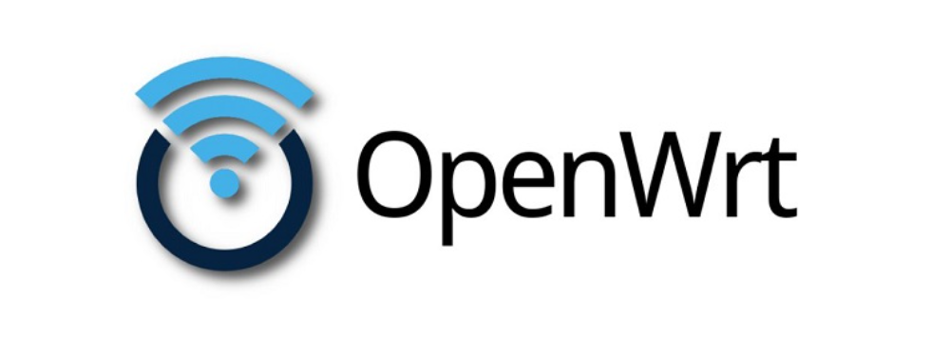

Hình 9: OpenWrt là gì

**Hỗ trợ WPA3**

- Yêu cầu phần cứng

- Cấu hình

- Tối ưu hóa

**Công cụ bảo mật**

- Monitoring

- Firewall

- Intrusion Detection

### 1. Nghiên cứu lý thuyết

Nghiên cứu lý thuyết trong đề tài này tập trung vào việc khám phá và phân tích các khái niệm, lý thuyết và cơ chế liên quan đến bảo mật mạng Wi-Fi, đặc biệt là các giao thức bảo mật Wi-Fi như WPA2 và WPA3, cùng các phương thức bảo mật không dây hiện đại.

- Tổng hợp tài liệu

- Phân tích đặc điểm kỹ thuật

- So sánh các chuẩn bảo mật

### 2. Thực nghiệm

Dữ liệu sẽ được thu thập từ các công cụ phân tích mạng để đánh giá hiệu quả của WPA3 trong việc bảo vệ thông tin trong quá trình truyền tải, đồng thời phân tích mức độ thành công của các cuộc tấn công vào mạng Wi-Fi bảo mật. Các yếu tố như thời gian bẻ khóa mật khẩu, khả năng ngăn chặn tấn công từ điển và mức độ bảo mật đối với dữ liệu sẽ được đo lường và phân tích.

- Triển khai môi trường thử nghiệm

- Thực hiện các kịch bản tấn công

- Thu thập và phân tích dữ liệu

### 3. Đánh giá

Sau khi thực hiện các thí nghiệm, kết quả sẽ được so sánh để đánh giá hiệu quả bảo mật của WPA2 và WPA3. Phân tích sẽ tập trung vào khả năng của WPA3 trong việc chống lại các tấn công phổ biến vào mạng không dây.

- So sánh kết quả

- Phân tích hiệu quả

- Đề xuất cải tiến

### 4. Thành phần cơ bản

- SAE (Simultaneous Authentication of Equals)

SAE sử dụng giao thức **Dragonfly**, một phương thức trao đổi khóa tiên tiến nhằm bảo vệ quá trình xác thực giữa các thiết bị. Mục đích của giao thức này là ngăn chặn các cuộc tấn công như **tấn công từ điển** bằng cách không trực tiếp gửi mật khẩu qua mạng. Thay vào đó, SAE sử dụng một phương pháp gọi là **Diffie-Hellman**, cho phép hai thiết bị cùng tạo ra một khóa chung mà không cần phải chia sẻ mật khẩu. Điều này đảm bảo rằng mật khẩu không bao giờ được truyền qua không gian mạng, làm giảm nguy cơ bị tấn công.

+ Xác thực đồng thời

+ Bảo vệ mật khẩu

Một trong những điểm mạnh của SAE là bảo vệ mật khẩu trong suốt quá trình trao đổi dữ liệu. Mặc dù mật khẩu được sử dụng để xác thực, nhưng nó không được truyền tải qua mạng, và nó không thể dễ dàng bị rò rỉ hoặc tấn công từ bên ngoài.

- Protected Management Frames (PMF)

+ Bảo vệ khung quản lý

+ Chống giả mạo

+ Đảm bảo tính toàn vẹn

- Opportunistic Wireless Encryption (OWE)

+ Mã hóa cho mạng mở

OWE là một tính năng của WPA3 dành cho các mạng không dây mở (mạng không yêu cầu mật khẩu để kết nối). Thay vì truyền tải dữ liệu không mã hóa như trong các mạng mở truyền thống, OWE sử dụng **mã hóa không đối xứng** để bảo vệ dữ liệu giữa các thiết bị kết nối vào mạng. Điều này giúp bảo vệ thông tin của người dùng khỏi các cuộc tấn công như nghe lén (eavesdropping), ngay cả khi không có mật khẩu để xác thực.

+ Bảo vệ dữ liệu

+ Không yêu cầu mật khẩu

**Cơ chế xác thực**

- Quá trình bắt tay SAE

+ Trao đổi thông tin ban đầu

+ Xác thực lẫn nhau

+ Tạo khóa phiên

- Perfect Forward Secrecy

+ Bảo vệ dữ liệu trong quá khứ

+ Khóa phiên độc lập

+ Không thể giải mã sau này

**Mã hóa và bảo mật**

- Suite-B cryptography

+ AES-256

+ SHA-384

+ Elliptic Curve

- Key management

+ Tạo khóa động

+ Phân phối khóa

+ Cập nhật khóa

## 2. So sánh chi tiết

Bảng 1: So sánh giữa WPA2 và WPA3

|  |  |  |
| --- | --- | --- |
|  | WPA2 | WPA3 |
| Cơ chế xác thực | * 4-way handshake * PSK (Pre-Shared Key) * Dễ bị tấn công từ điển | * SAE * Forward Secrecy * Chống tấn công offline |
| Mã hóa | * AES-CCMP * 128-bit * Không có PFS | * AES-GCMP * 192-bit (Enterprise) * Có PFS |
| Quản lý khóa | * Stataic PSK * Không có cơ chế refresh * Dễ bị compromise | * Dynamic key generation * Regular key updates * Better key isolation |

Bảng 2: So sách các loại tấn công WiFi

|  |  |  |
| --- | --- | --- |
| **Loại tấn công** | **Mô tả** | **Mức độ nguy hiểm** |
| Evil Twin Attack | Hacker tạo điểm phát WiFi giả mạo, lừa người dùng kết nối để đánh cắp thông tin. | Cao |
| Deauthentication Attack | Kẻ tấn công gửi các gói tin giả mạo để ngắt kết nối người dùng khỏi WiFi hợp lệ. | Cao |
| WPA/WPA2 Cracking | Sử dụng công cụ như Aircrack-ng để dò mật khẩu WiFi từ gói handshake. | Cao |
| WPS PIN Attack | Khai thác lỗ hổng WPS để lấy mật khẩu WiFi nhanh chóng. | Trung bình |
| Man-in-the-Middle (MITM) | Chặn và chỉnh sửa dữ liệu giữa thiết bị và router WiFi. | Cao |
| Packet Sniffing | Dùng công cụ như Wireshark để nghe lén lưu lượng mạng. | Trung bình |
| Rogue AP Attack | Cài đặt điểm truy cập giả mạo để đánh cắp dữ liệu người dùng. | Cao |
| DNS Spoofing | Thay đổi phản hồi DNS để chuyển hướng người dùng đến trang web độc hại. | Cao |
| ARP Spoofing | Giả mạo địa chỉ MAC để chiếm quyền điều khiển luồng dữ liệu. | Cao |
| Jamming Attack | Gây nhiễu sóng WiFi bằng tín hiệu mạnh để làm gián đoạn kết nối. | Trung bình |

## 3. Các Vector Tấn Công Phổ Biến

### 1. Tấn công từ điển

- Nguyên lý hoạt động

- Công cụ tấn công

- Biện pháp phòng chống

Tấn công từ điển (Dictionary Attack) là một kỹ thuật brute-force tối ưu hóa, trong đó kẻ tấn công sử dụng một danh sách các mật khẩu phổ biến hoặc có khả năng cao để thử đăng nhập vào một hệ thống. Danh sách này thường bao gồm các mật khẩu bị rò rỉ, các từ trong từ điển, hoặc các biến thể phổ biến của mật khẩu do con người thường sử dụng.

Kẻ tấn công thu thập một danh sách mật khẩu phổ biến hoặc được tạo ra từ các dữ liệu rò rỉ trước đó.

Sau đó, hắn sử dụng công cụ tự động thử từng mật khẩu trong danh sách đối với tài khoản mục tiêu.

Nếu mật khẩu của nạn nhân có trong danh sách, kẻ tấn công có thể truy cập vào hệ thống.

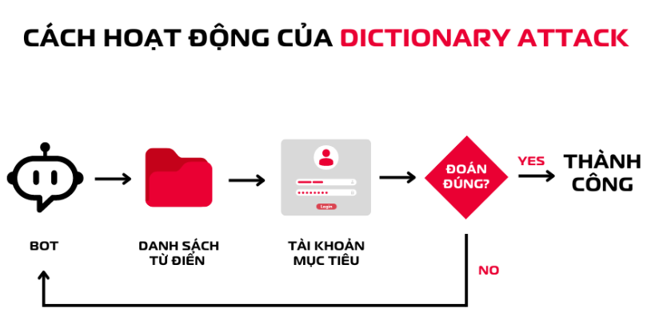

Hình 10: Tấn công từ điển

### 2. Man-in-the-Middle

Man-in-the-Middle hay MITM là phương thức tin tặc đặt mình vào giữa người dùng và ứng dụng. Nhờ đó, tin tặc có thể nghe trộm hoặc đánh cắp thông tin nhạy cảm của người dùng. Do đó, đây là một vấn đề bảo mật cần mà mọi người cần phải biết cách phòng tránh.

- Kỹ thuật tấn công

- Tác động và hậu quả

- Cơ chế bảo vệ

**

Hình 11: Hacker nghe lén từ những khách hàng

### 3. Denial of Service

Tấn công từ chối dịch vụ (DoS) là một loại tấn công nhằm làm gián đoạn hoặc làm sập một hệ thống, dịch vụ hoặc mạng bằng cách làm quá tải tài nguyên của nó. Mục tiêu của DoS là khiến hệ thống không thể đáp ứng yêu cầu hợp pháp từ người dùng.

* + Các loại DoS
  + Mục tiêu tấn công
  + Phương pháp phòng thủ

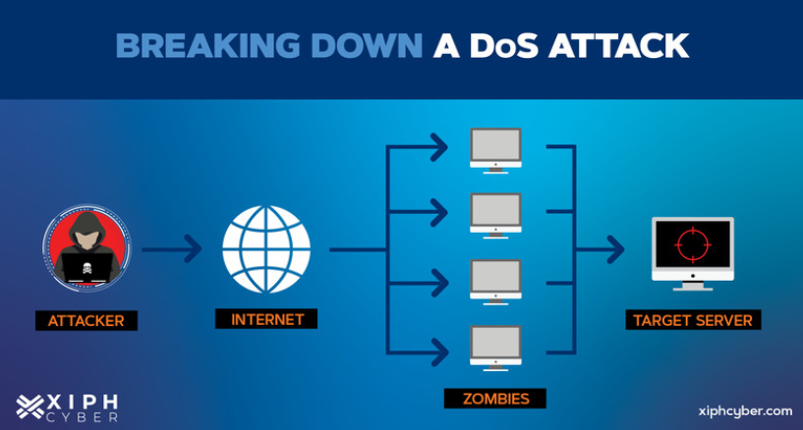

Hình 12: DoS tấn công

# CHƯƠNG 3. PHƯƠNG PHÁP THỰC HIỆN

## Các thiết bị và phân hoạch ip

Bảng 3: Thiết bị

|  |  |
| --- | --- |
| STT | Thiết bị |
|  | 1 kali |
|  | 1 USB wifi |
|  | 1 router wifi openwrt |
|  | 1 modem wifi fpt |
|  | 1 máy win 10 |
|  | 1 android 11 |
|  | 2 máy laptop |

Bảng 4: Phân hoạch ip

|  |  |  |
| --- | --- | --- |
| STT | Tên thiết bị | IP |
|  | Router openwrt | 192.168.0.1 |
|  | Modem wifi | 192.168.1.1 |
|  | Nạn nhân | 192.168.0.122  192.168.0.124 |
|  | Máy hacker khi chưa tấn công | 172.10.100.120 |
|  | Máy hacker khi truy cập vô wifi thành công | 192.168.0.126 |

## Thư viện tấn công dò mật khẩu

Thư viện rockyou thời gian dò mk 88888888: 15s, thư viện 1mpassVN: dò 3s

## Sơ đồ mạng

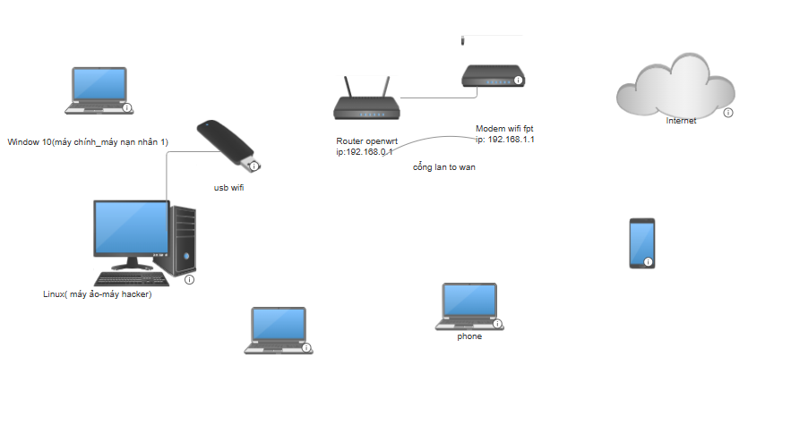

Laptop

Ip:192.168.124

Phone

Laptop

Ip:192.168.0.122

Hình 13: Sơ đồ mạng

# CHƯƠNG 4. TRIỂN KHAI

## Bước 1: Lựa chọn firmware cho router

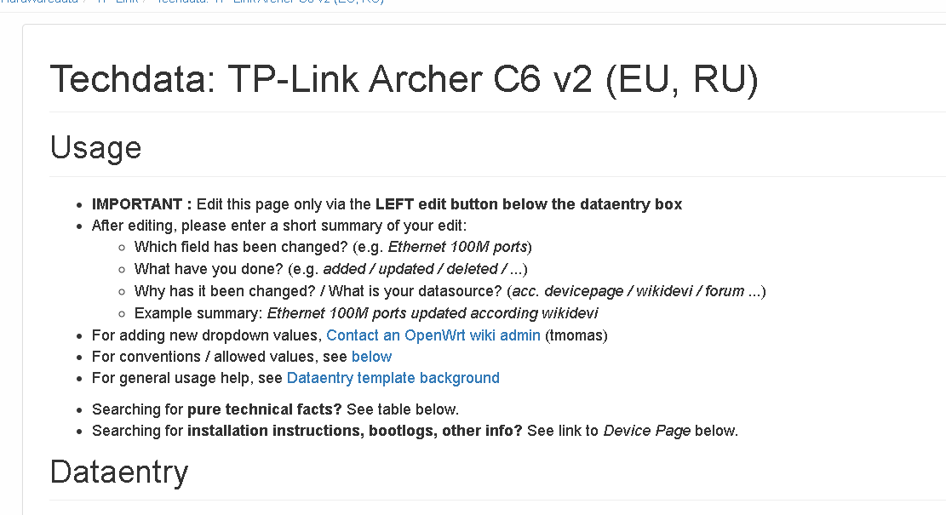

Hình 14: Chọn firmware

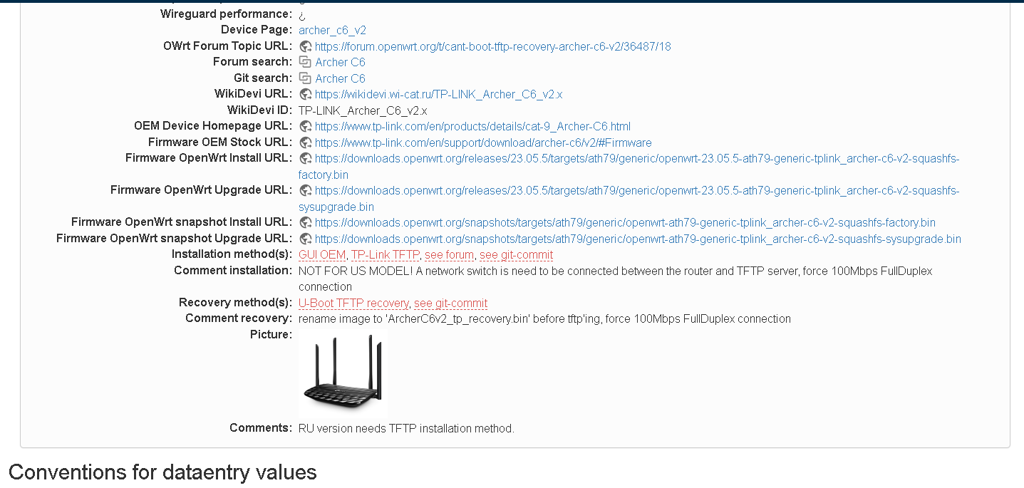

Hình 15: Các cấu hình

## Bước 2: Đăng nhập vô router và cài đặt firmware vừa tải về

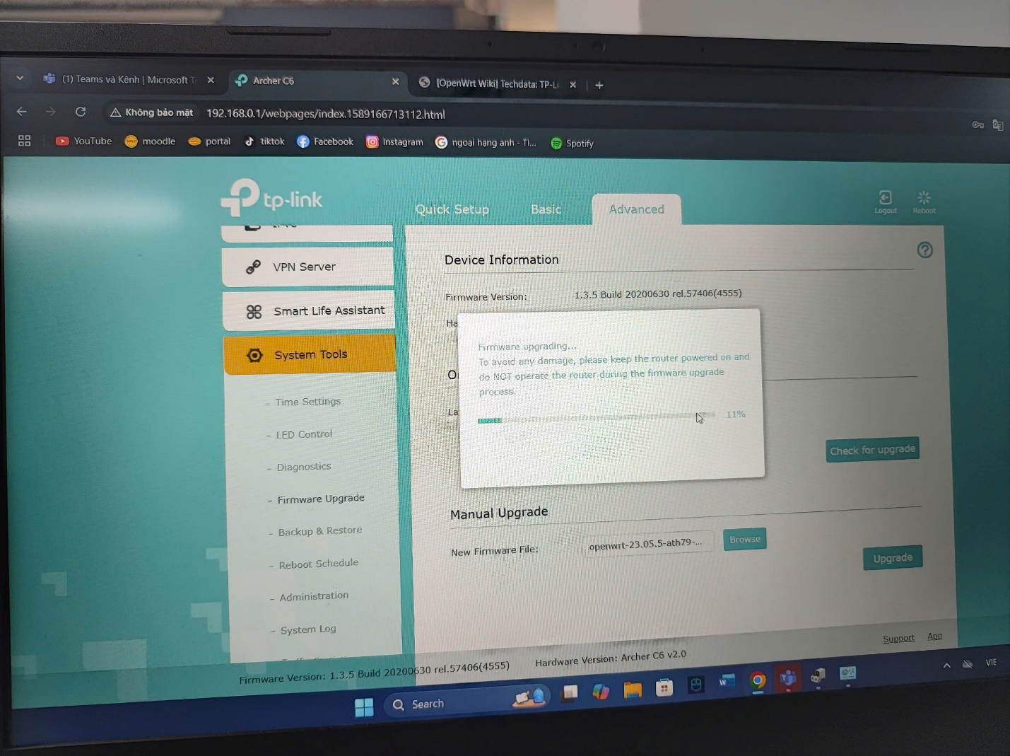

Hình 16: Đăng nhập và cài đặt

## Bước 3: Enable wireless để phát sóng wifi

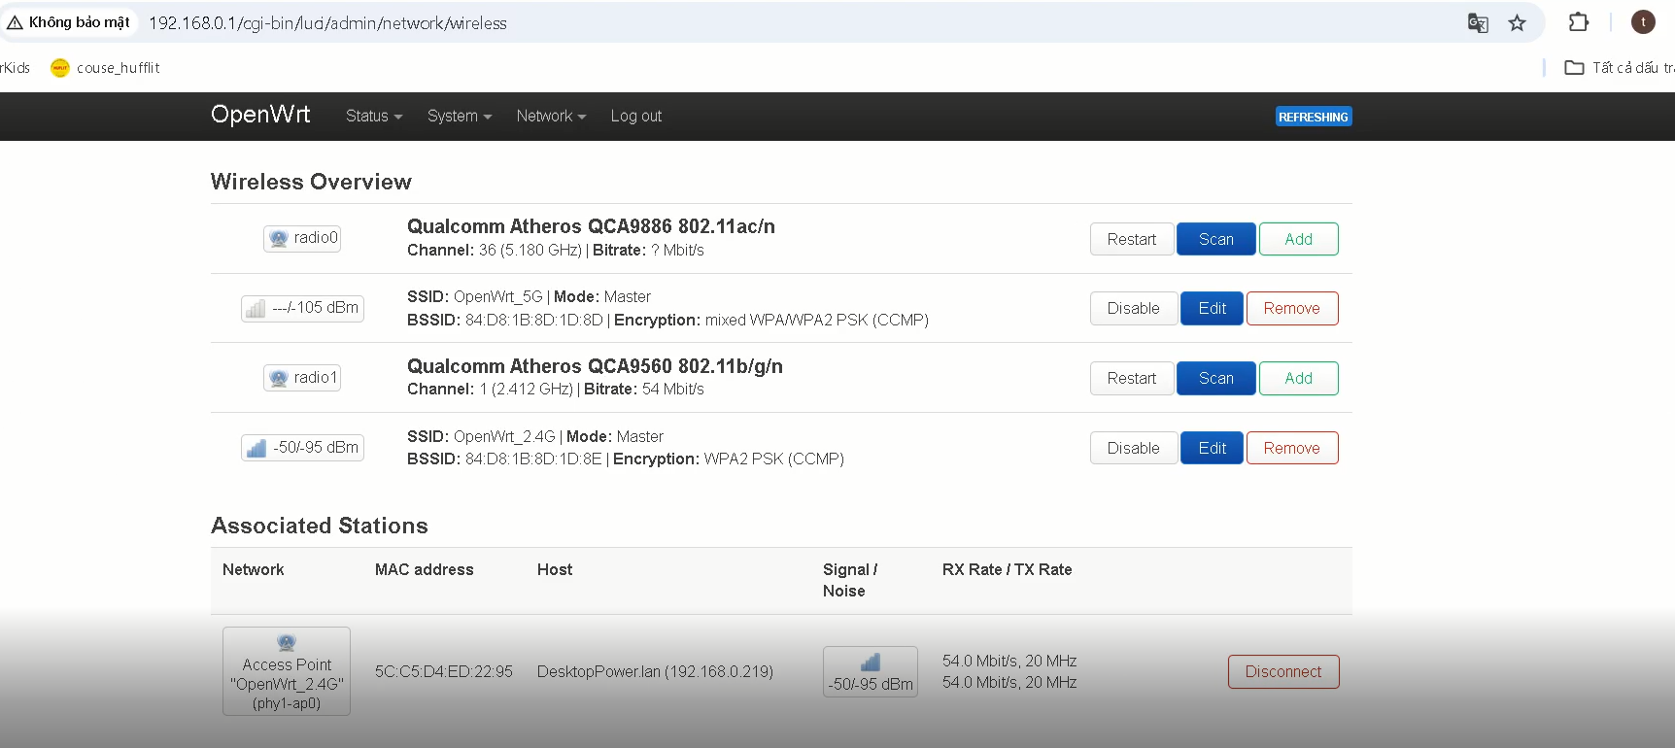

Hình 17: Emable wireless lên

*Bước 4: Chọn chuẩn bảo mật và mật khẩu

Hình 18: Chọn bảo mật và mật khẩu

# Brute force wpa2_psk

## Bước 1: Cắm usb wifi vào kali và xem các card mạng hiện có

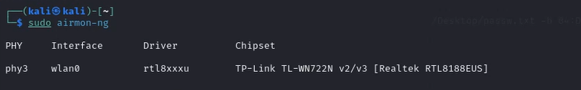

Hình 19: Cắm usb vào kali

## Bước 2: Tắt các dịch vụ mạng đang chạy và bật monitor mode

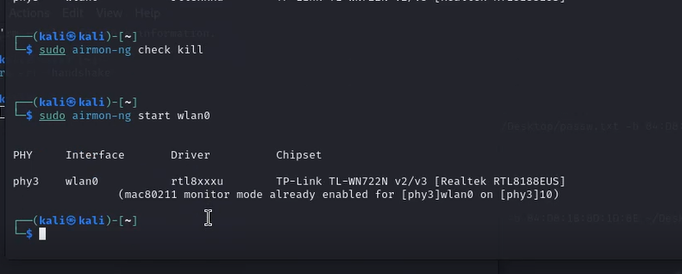

Hình 20: Tắt các dịch vụ mạng

## Bước 3: Quét các mạng xung quanh để chọn mục tiêu tấn công

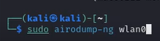

Hình 21: Quét các mạng xung quanh

## Bước 4: Xem thông tin về mục tiêu ta sẽ tấn công

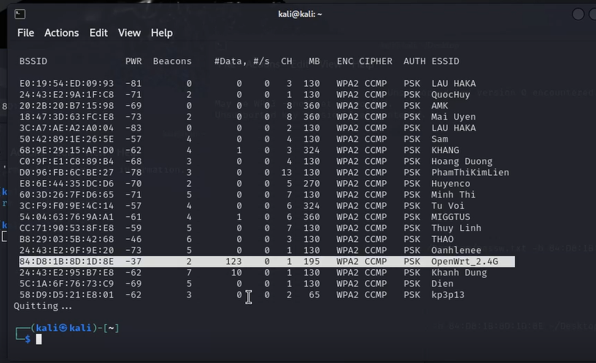

Hình 22: Xem các thông tin

* ESSID : tên target (OpenWrt_2.4G)
* CH : kênh (của mình là 1)
* BSSID : ID của mạng mình (của mình là 84:D8:1B:8D:1D:8E)

## Bước 5: Bắt các gói tin handshake( giữa AP và client trong mạng)

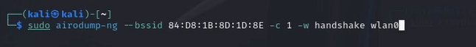

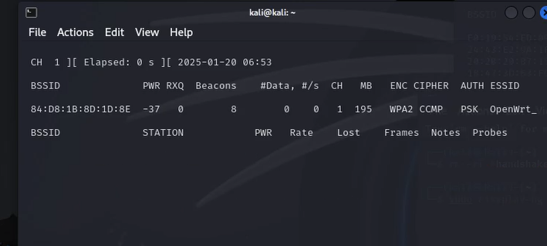

Hình 23: Bắt các gói handshake

* airodump-ng --bssid [nhập bssid của mục tiêu] -c [channel của mục tiêu] -w [tên file muốn viết].txt [wireless adapter]

## Bước 6: Gửi các gói tin deauthentication đến tất cả các thiết bị đang kết nối đến mạng

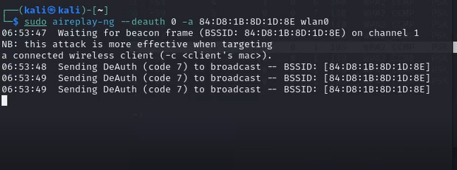

Hình 24: Gửi các gói tin deauthentication

* aireplay-ng --deauth [số khung bỏ xác thực , giá trị bằng 0 thì là liên tục] -a [BSSID] [wireless adapter]

## Bước 7: Chờ đợi 1 client trong mạng bị ngắt kết nối đến AP và tự động kết nối lại

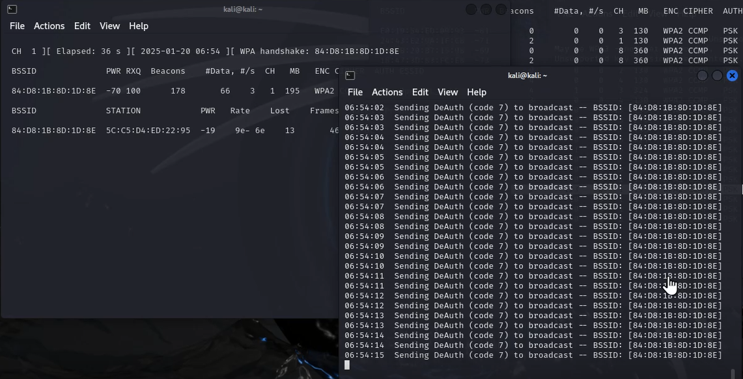

Hình 25: Chờ cho client bị ngắt kết nối

## Bước 8: Sau khi bắt được gói tin handshake, ta dừng tấn công deauth để xuất ra file pcap

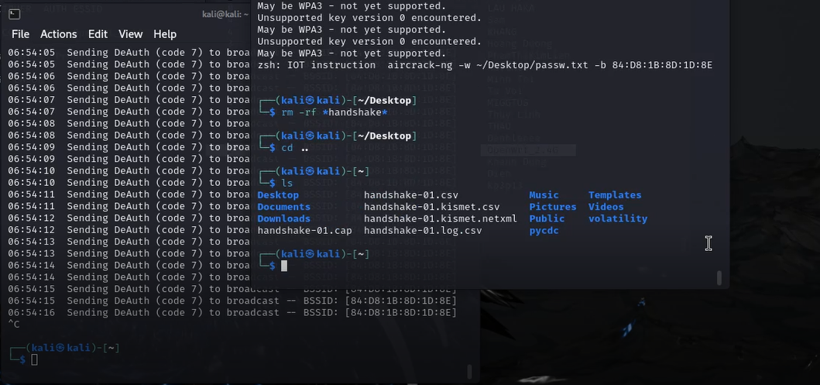

Hình 26: Dừng tấn công deauth để xuất ra file

## Bước 9: Bắt đầu crack với bộ từ điển hiện có

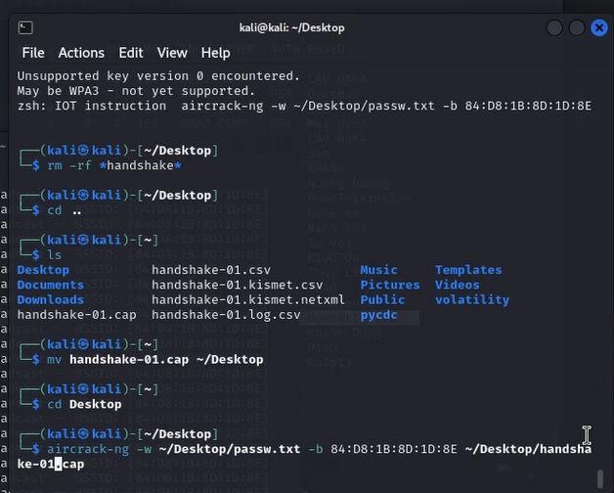

Hình 27: Bắt đầu crack

* aircrack-ng -w [đường_dẫn_tới_wordlist] -b [mã_bssid] [đường_đẫn_file_.cap]
* **Hoặc ta tạo Wordlist Đơn Giản** bằng crunch:
  + Tạo một wordlist với các từ có độ dài từ 1 đến 3 ký tự, sử dụng các chữ cái thường.

crunch 1 3 -o wordlist.txt

* **Chỉ Định Ký Tự Cụ Thể**:
  + Tạo một wordlist với các từ có độ dài 4 ký tự, sử dụng các chữ cái thường và số.

crunch 4 4 abcdefghijklmnopqrstuvwxyz0123456789 -o wordlist.txt

* **Sử Dụng Pattern**:
  + Tạo một wordlist với các từ có độ dài 5 ký tự, bắt đầu bằng "pass" và kết thúc bằng một số.

crunch 5 5 -t pass% -o wordlist.txt

* **Kết Hợp Nhiều Loại Ký Tự**:
  + Tạo một wordlist với các từ có độ dài 6 ký tự, bao gồm chữ cái thường, chữ cái in hoa, và số.

crunch 6 6 -f /usr/share/crunch/charset.lst mixalpha-numeric -o wordlist.txt

* **Tạo Wordlist với Ký Tự Đặc Biệt**:
  + Tạo một wordlist với các từ có độ dài 7 ký tự, bao gồm chữ cái thường, chữ cái in hoa, số, và ký tự đặc biệt.

crunch 7 7 -f /usr/share/crunch/charset.lst mixalpha-numeric-all -o wordlist.txt

* **Tạo Wordlist với Độ Dài Cố Định**:
  + Tạo một wordlist với các từ có độ dài cố định là 8 ký tự, sử dụng các chữ cái thường.

crunch 8 8 -o wordlist.txt

* **Tạo Wordlist với Ký Tự Tùy Chỉnh**:
  + Tạo một wordlist với các từ có độ dài từ 3 đến 5 ký tự, sử dụng các ký tự tùy chỉnh "a", "b", "c", "1", "2", "3".

crunch 3 5 abc123 -o wordlist.txt

## Bước 10: Crack thành công và kiếm được key wifi

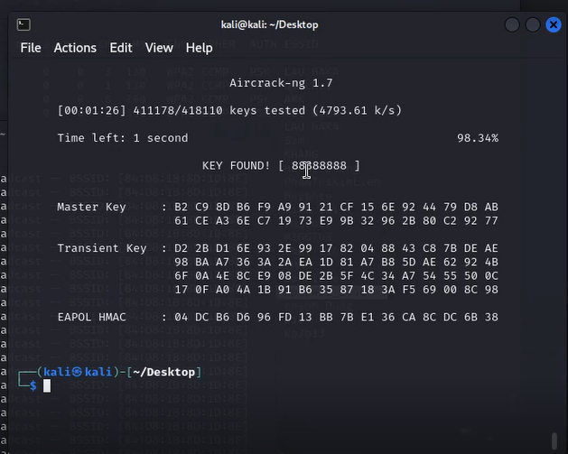

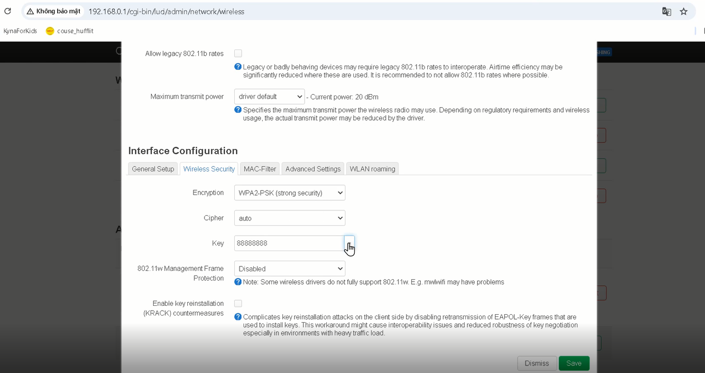

Hình 28: Crack thành công

# Tấn công MITM với Wi-Fi WPA2 sau khi đăng nhập:

## Bước 1: Bật IP forwarding về máy tấn công

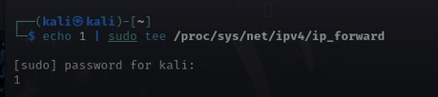

Hình 29: Bật IP về máy tấn công

## Bước 2: Khởi động ettercap, lựa chọn card mạng để quét là wlan0

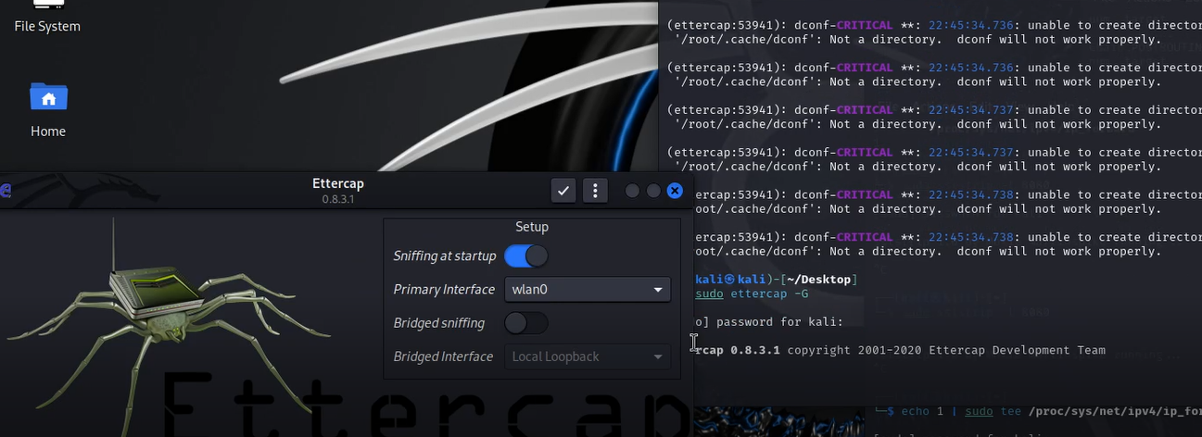

Hình 30: Khởi động ettercap

## Bước 3: Chọn tùy chọn search host để quét các thiết bị cùng mạng

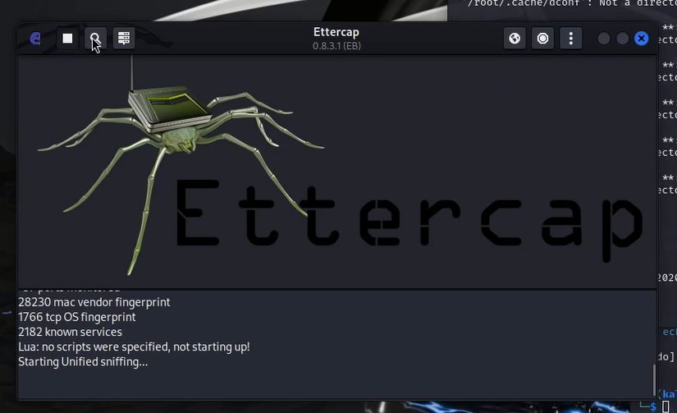

Hình 31: Khởi động ettercap

## Bước 4: Lựa chọn mục tiêu tấn công, ở đây ta sẽ dùng máy chính window là nạn nhân, máy ảo kali là tấn công

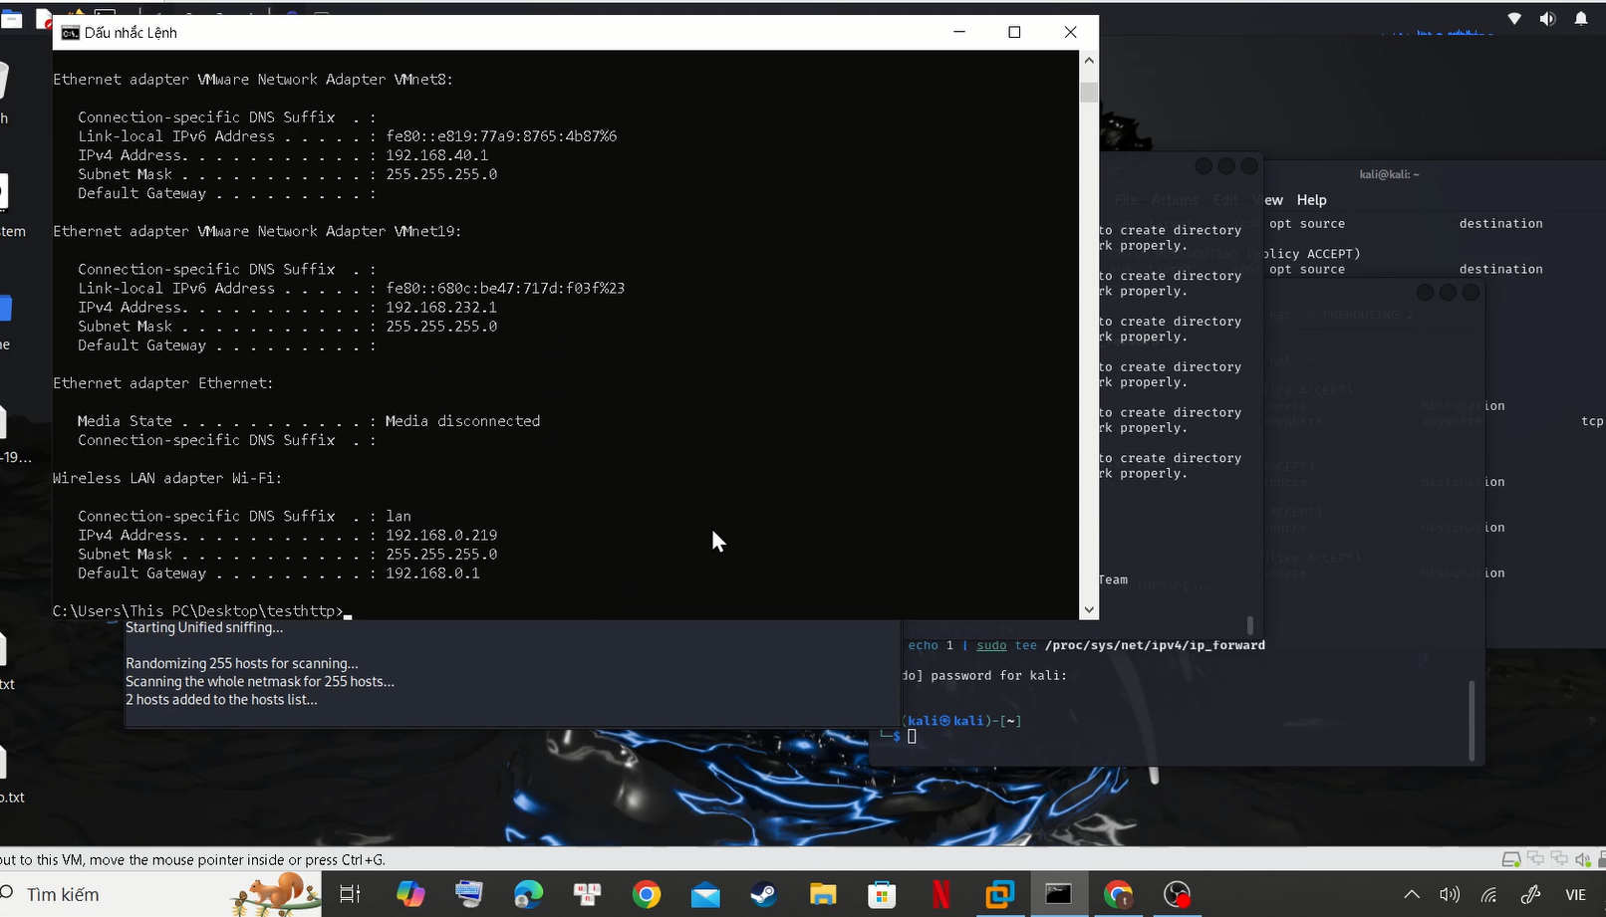

Hình 32: Lựa chọn mục tiêu tấn công

## Bước 5: Ta chọn ip của router và ip của nạn nhân để đóng giả từ cả 2

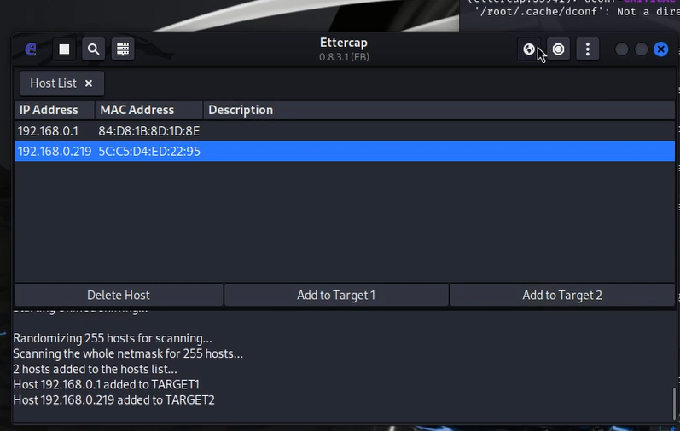

Hình 33: Chọn IP của router

## Bước 6: Khởi động dịch vụ ARP để bắt đầu tấn công

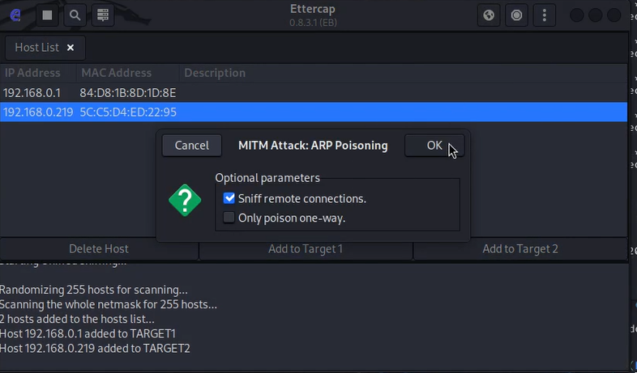

Hình 34: Khởi động ARP

## Bước 7: Trên máy window truy cập vô trang web http để đăng nhập

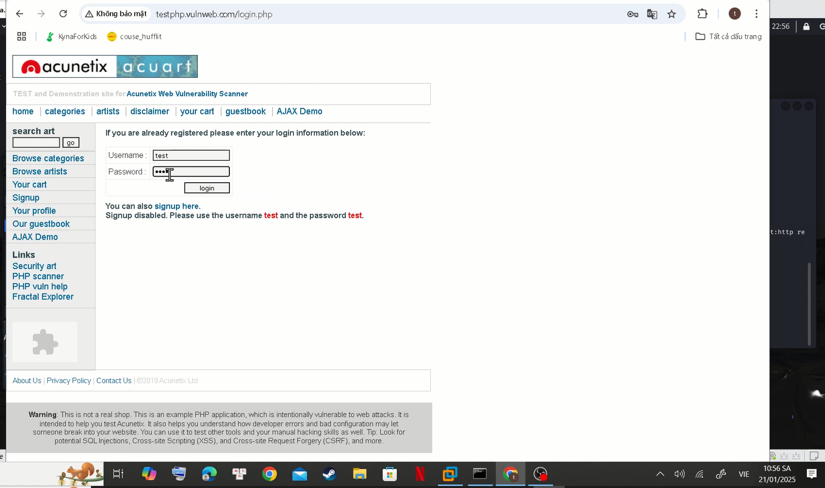

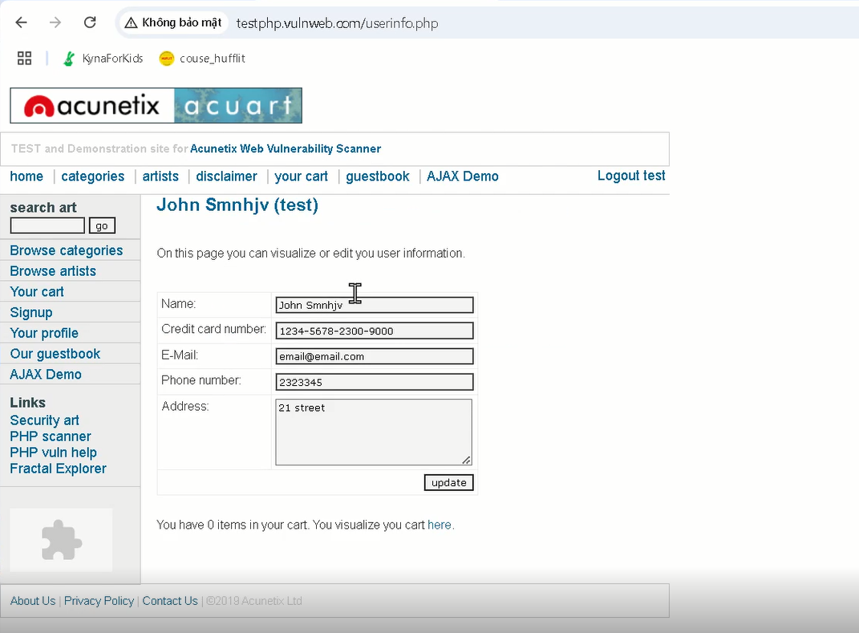

Hình 35: Máy Window truy cập vào trang web

## Bước 8: Quay lại kali thấy ta đã bắt được thông tin đăng nhập từ window là thành công

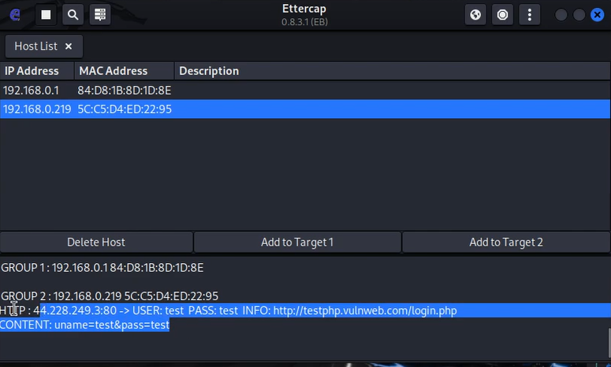

Hình 36: Quay về kali thấy đã bắt được thông tin

# Brute force wpa3_sae (Không thành công)

## Bước 1: Chuyển wifi sang bảo mật wpa3

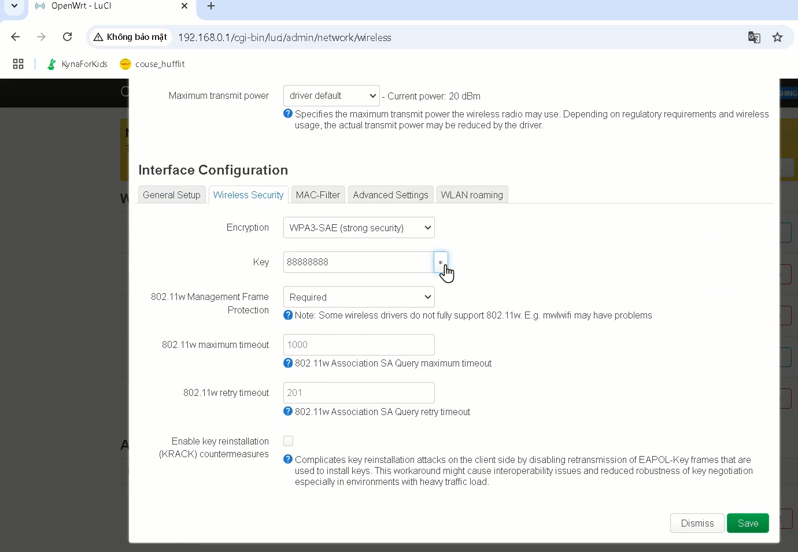

Hình 37: Chuyển sang WPA3

## Bước 2: Quét Wi-Fi xung quanh để chọn đối tượng, ở đây là chọn wifi wpa3

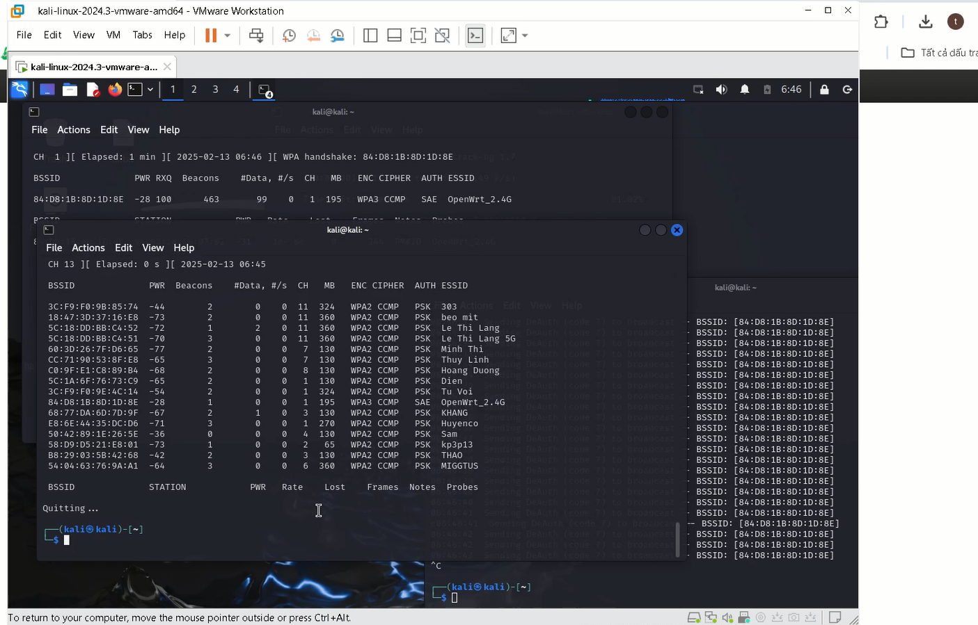

Hình 38: Quét Wi-Fi xung quanh

## Bước 3: Bắt đầu quá trình bắt gói tin handshake

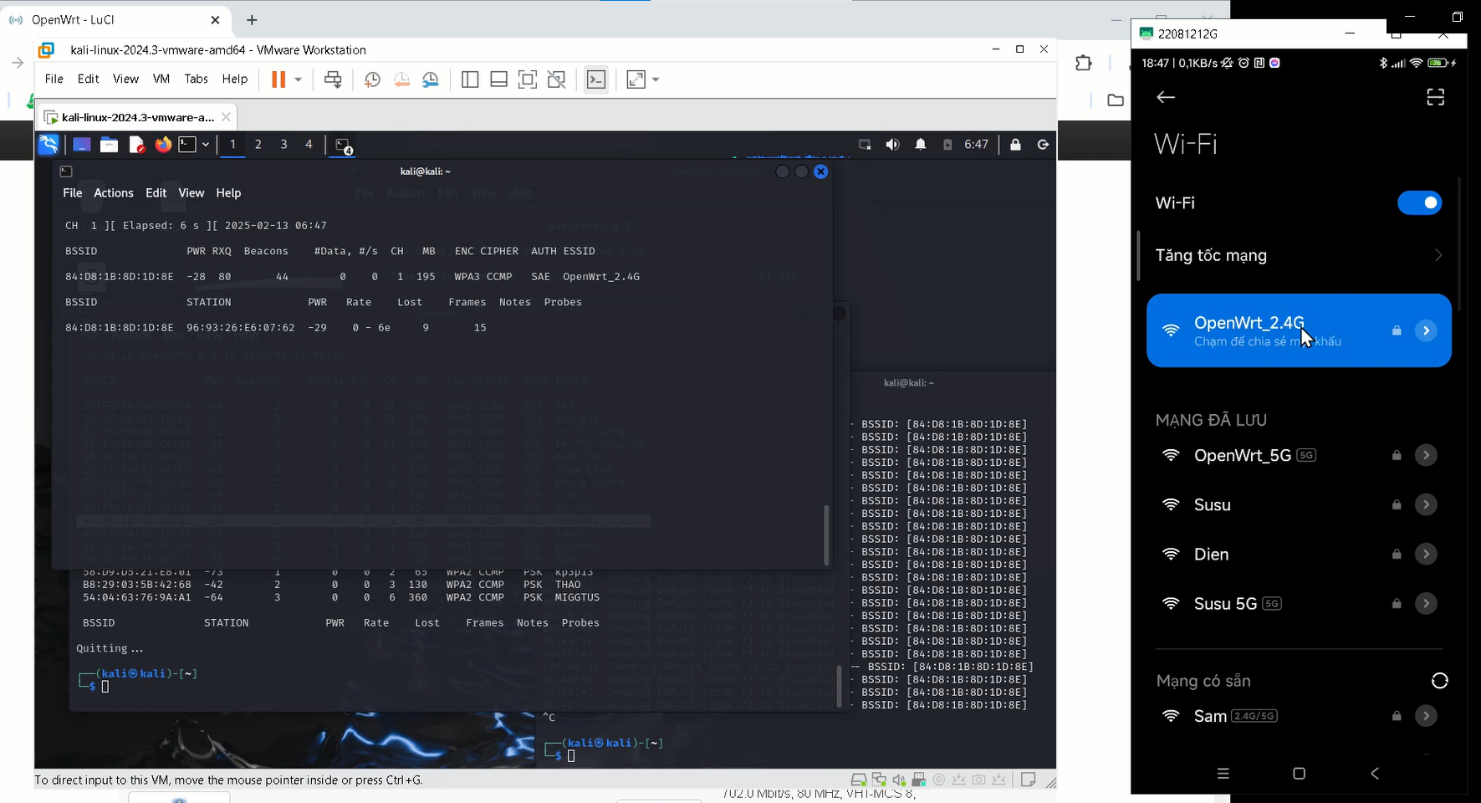

Hình 39: Bắt gói tin handshake

## Bước 4: Gửi các gói deAuth để đẩy các máy client đang kết nối mạng ra



Hình 40: Gửi các gói deAuth

## Bước 5: Vì trên wpa3 có cơ chế tích hợp **Management Frame Protection (MFP)**, mã hóa các frame quản lý (như deauthentication/disassociation) để ngăn chặn tấn công giả mạo.

Việc gửi các frame deauth giả mạo sẽ **không hiệu quả** vì client và AP sẽ từ chối các frame không được mã hóa hoặc xác thực.

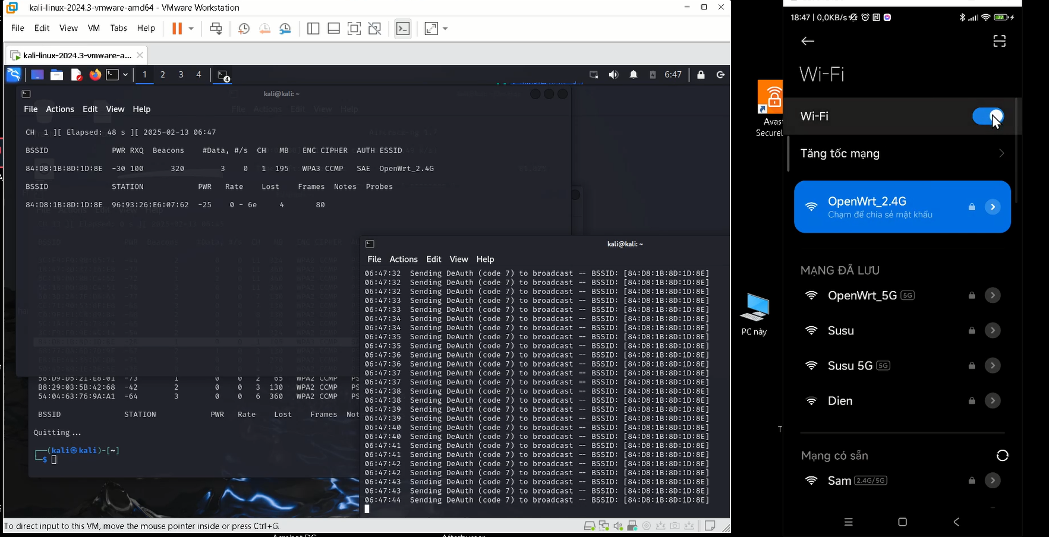

Hình 41: Gửi frame deauth không hiệu quả

## Bước 6: Ta tiến hành đổi mạng trên client và kết nối lại để lệnh bắt được gói handshake

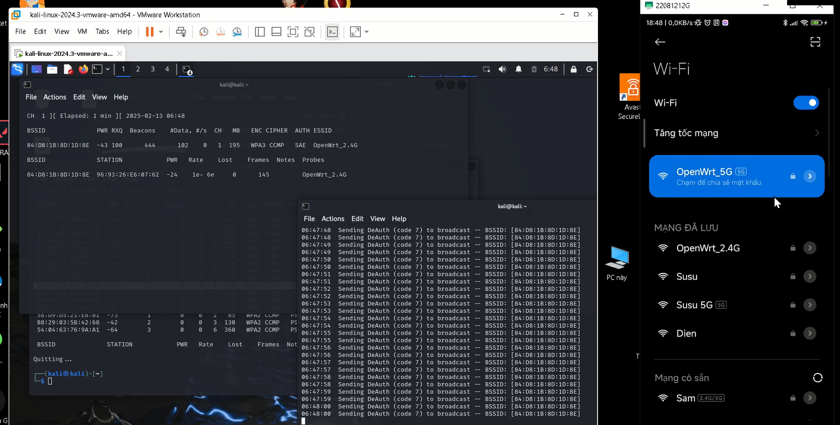

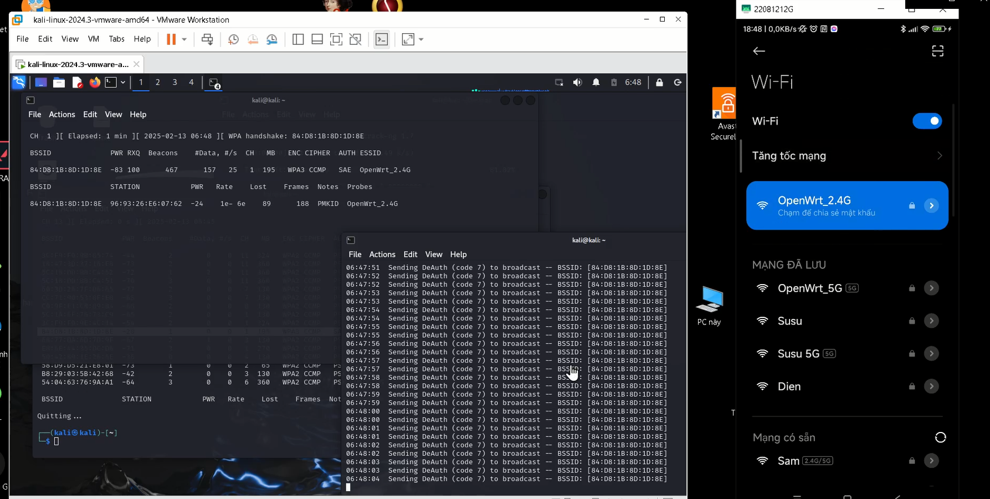

Hình 42: Đổi mạng client và kết nối lại

Bước 7: Bắt đầu crack bằng bộ từ điển offline thì không thể được vì WPA3-SAE sử dụng giao thức SAE (Simultaneous Authentication of Equals)

 Thay thế cho "bắt tay 4 bước" của WPA2. SAE dựa trên **Dragonfly Key Exchange**, một giao thức **PAKE (Password-Authenticated Key Exchange)**. PAKE được thiết kế để:

* **Không tiết lộ thông tin về mật khẩu** trong quá trình trao đổi khóa.
* **Yêu cầu tương tác trực tiếp** giữa thiết bị và điểm truy cập (AP) cho mỗi lần thử mật khẩu.

**Loại bỏ khả năng tấn công offline** vì không tạo ra dữ liệu tĩnh (như hash) để brute-force.

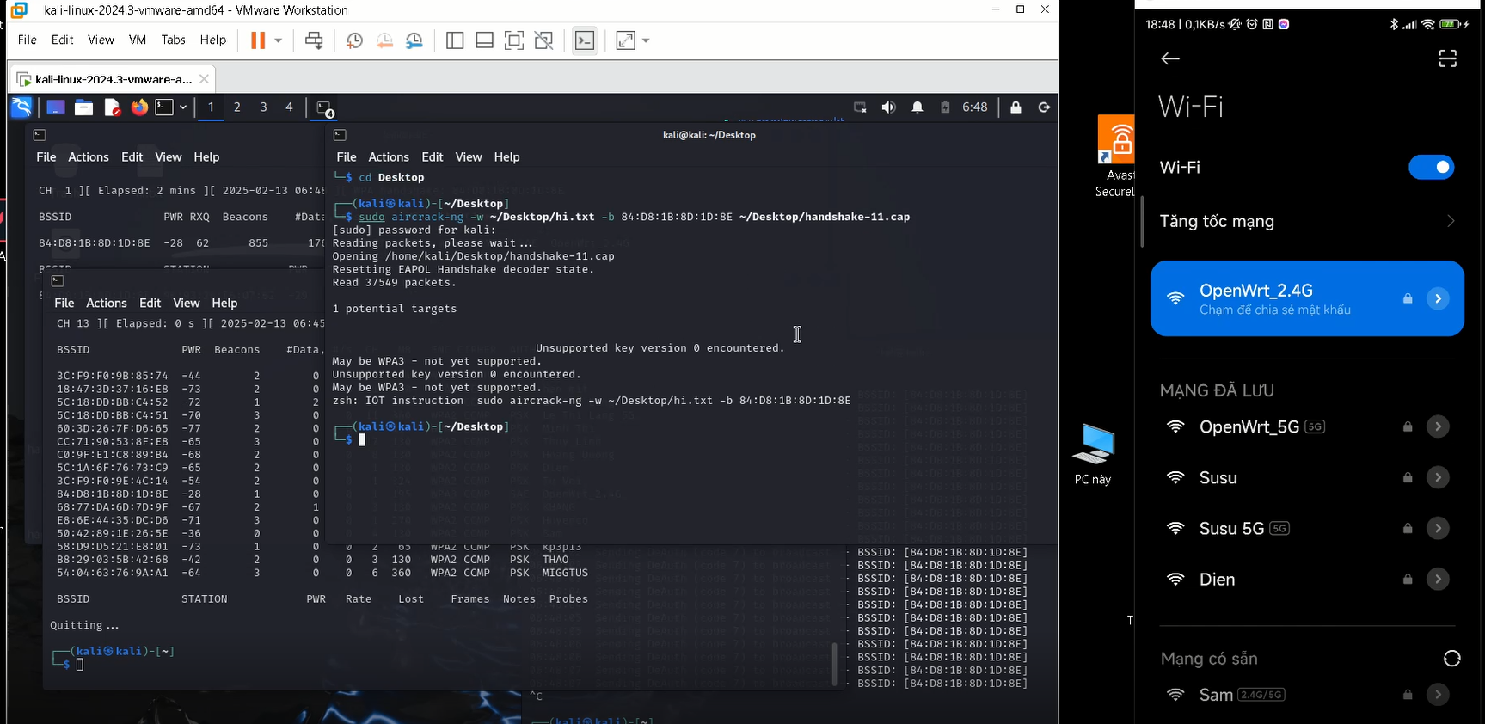

Hình 43: Bắt đầu crack

* **Lý do không thể crack**

**Với WPA2_psk**:

1. **Bắt gói tin handshake** (4 bước) của WPA2.
2. **Trích xuất hash** từ handshake (PMKID, PTK, v.v.).
3. **So sánh hash** với danh sách mật khẩu (dictionary) để tìm trùng khớp.

**Với WPA3-SAE**:

* **Không tồn tại handshake** như WPA2. Thay vào đó, quá trình xác thực SAE sử dụng **commit-confirm messages** được mã hóa và xác thực.
* **Không có hash nào** được sinh ra để Aircrack-ng phân tích.

→ Aircrack-ng **mất đi dữ liệu đầu vào cốt lõi** để thực hiện tấn công dictionary.

# CHƯƠNG 5. ĐÁNH GIÁ VÀ KẾT LUẬN

## 1. Đánh giá về mục tiêu và nội dung đồ án

* **Mục tiêu rõ ràng**: Đồ án đặt mục tiêu nghiên cứu, phân tích và đề xuất các giải pháp phòng chống tấn công mạng Wi-Fi bằng WPA3, nhằm bảo vệ người dùng khỏi các nguy cơ xâm nhập và tấn công mạng không dây.
* **Phạm vi nghiên cứu rộng**: Đồ án thường sẽ bao gồm các khái niệm về bảo mật mạng Wi-Fi, các phương thức tấn công phổ biến như brute-force, dictionary attacks, hay các tấn công mạng man-in-the-middle (MITM). Đồng thời, đồ án cũng có thể đề cập đến cách thức WPA3 cải thiện bảo mật so với các chuẩn cũ như WPA2.

## 2. Phân tích về phương pháp thực hiện

* **Công nghệ WPA3**: Đồ án sẽ cần nghiên cứu các yếu tố chính của WPA3 như mã hóa 192-bit, việc sử dụng kỹ thuật bảo mật SAE (Simultaneous Authentication of Equals) thay cho PSK trong WPA2, cùng các ưu điểm khác như bảo vệ trước các cuộc tấn công Brute-Force.
* **Kiểm tra và mô phỏng tấn công**: Đồ án có thể sử dụng các công cụ mô phỏng tấn công (như Aircrack-ng, Hashcat) để thử nghiệm các tấn công Wi-Fi trên các mạng bảo mật bằng WPA3. Những thử nghiệm này giúp xác định mức độ bảo mật của WPA3 trong môi trường thực tế.
* **Giải pháp đề xuất**: Đồ án có thể đề xuất các biện pháp bổ sung như sử dụng VPN/sử dụng suricata trên openWrt, tường lửa mạng, tăng cường bảo mật các thiết bị đầu cuối, cũng như các biện pháp thay đổi mật khẩu Wi-Fi thường xuyên và sử dụng các thiết bị hỗ trợ WPA3

## 3. Đánh giá về hiệu quả và tính khả thi

* **Hiệu quả bảo mật của WPA3**: WPA3 cung cấp một mức độ bảo mật rất cao so với các chuẩn trước, giúp giảm thiểu nguy cơ bị tấn công qua các phương thức cũ. Tuy nhiên, không có hệ thống nào là hoàn hảo, và WPA3 vẫn có thể bị tấn công trong các tình huống đặc biệt (ví dụ như tấn công với các thiết bị cũ không hỗ trợ WPA3).
* **Tính khả thi**: Đồ án có thể chỉ ra rằng việc triển khai WPA3 trên toàn bộ hệ thống mạng đòi hỏi phải thay thế các thiết bị cũ không hỗ trợ WPA3, điều này có thể gặp phải khó khăn trong các hệ thống lớn hoặc với các thiết bị không thể nâng cấp.

## 4. Kết luận

* **Đồ án cung cấp những thông tin quan trọng** về bảo mật Wi-Fi trong thời đại số. WPA3 là một bước tiến lớn trong việc bảo vệ mạng không dây khỏi các cuộc tấn công và rủi ro bảo mật. Tuy nhiên, việc thực hiện các giải pháp bảo mật phụ thuộc vào nhiều yếu tố, bao gồm khả năng triển khai WPA3 trên các thiết bị cũ, nhận thức và hành động của người dùng đối với bảo mật.
* **Đề xuất**: Đồ án có thể khuyến khích việc kết hợp WPA3 với các phương pháp bảo mật bổ sung, như mã hóa tầng ứng dụng, sử dụng VPN, và quản lý tốt các thiết bị trong mạng để nâng cao hiệu quả bảo mật tổng thể.

## Tài Liệu Tham Khảo

[**https://is.duytan.edu.vn/study-corner/wpa3-la-gi-chuan-bao-mat-wi-fi-moi-loi-ich-cu-nq8jo**](https://is.duytan.edu.vn/study-corner/wpa3-la-gi-chuan-bao-mat-wi-fi-moi-loi-ich-cu-nq8jo)

[**https://source.android.com/docs/core/connect/wifi-wpa3-owe?hl=vi**](https://source.android.com/docs/core/connect/wifi-wpa3-owe?hl=vi)

[**https://tinhocthanhkhang.vn/cong-nghe-bao-mat-wpa3-tang-cuong-an-toan-mang-wifi**](https://tinhocthanhkhang.vn/cong-nghe-bao-mat-wpa3-tang-cuong-an-toan-mang-wifi)

## Video Demo Đồ Án

Video bruteF <https://www.youtube.com/watch?v=wsnEWP_P-_U>

Video Mitm <https://youtu.be/qZ43TTFpUgU>

Video wpa3 <https://youtu.be/yu1LbWxRuyo?si=ZFO1uB69Cn0tHAw5>